Daniela Mejía Rubio
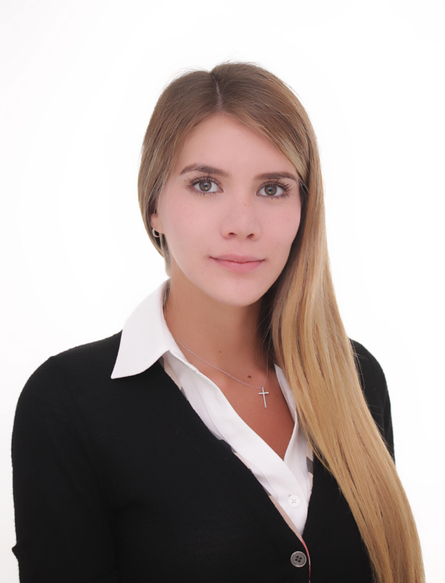
C.C. 1088316774 de Pereira
Celular: 3207739192
E-mail: Daniela.mejia418@hotmail.com
Dirección: Calle 122 #21-55, apto. 202, Edificio Imoval VI. Bogotá, Colombia

Perfil Profesional
Estudiante de VII semestre de mercadeo y comunicación de la moda de Lasalle College (LCI). Me gusta trabajar en lo que me apasiona, trabajar en equipo y aprender de las demás personas. Construyo excelentes relaciones basadas en la confianza, comunicación y respeto . Me considero una persona proactiva, colaboradora y participativa por mi habilidad social .

Formación Académica
UNIVERSITARIOS

Institución: Lasalle College
Semestre: Séptimo
Mercadeo y comunicación de la moda
Fecha de ingreso: Enero del 2014

SECUNDARIA

Institución: General Rafael Reyes
Ciudad: Pereira
Título que otorga: Bachiller académico.
Fecha de finalización: Diciembre de 2012

INFORMACION ADICIONAL

Idiomas: Español (Natal)
Ingles (intermedio)
francés (avanzado)

Habilidades
Liderar proyectos
Flexibilidad ante los problemas
Manejo de herramientas como :
Word, Power Point, InDesign , Photoshop, e illustrator

Logros
Productora editorial
Lasalle College
2015 al presente
“ La Metamorphose du Guerrier “

Referencias Personales
Diego Montoya
Director General
Unimundo
Pereira, Colombia
Tel. +57 320 726 7317
E-mail: ventas@unimundocolombia.com

Martha Lida López
Sub gerente
Proteinovo S.A.S
Pereira, Colombia
Tel. +57 3148944753
E-mail: mlopez@proteinovo.com

